《小小旅行壶》学习指南

1.教材：

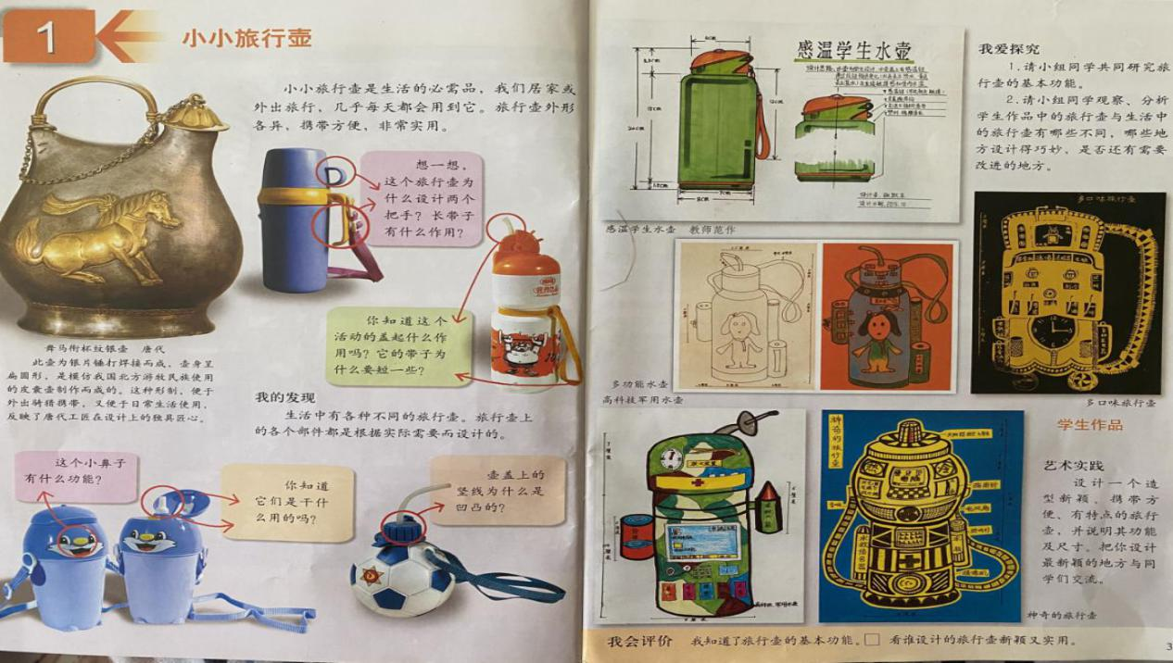

导语：同学们，今天老师要带着你们学习如何设计一个小小旅行壶。从认识了一件国宝级的文物“舞马衔杯纹银壶”到如今的旅行壶来开始我的课程。课上我们进行两次探究，第一次探究旅行壶各部分设计的特点及设计的巧妙之处。第二次探究同学们试画草图，记录问题，解决问题。旅行壶设计要适应人群、用途、造型、功能、特点，它是我们生活中重要用品，在设计它的造型时既要考虑它的实用性，又要有一定的观赏性。最后结合教师的示范及优秀的学生作品，自己设计一个小旅行壶。

二、学习任务：

1.了解水壶的形态和用途的关系，学习用手绘草图的方法表现旅行壶的设计构思。

2.通过探究学习，来设计一个造型新颖、携带方便、有特点的旅行壶。